С 25 января по 2 февраля 2021 года в школе среди учащихся 1- 4 классов проводился конкурс производений на тему «Мой выбор- правильное питание».
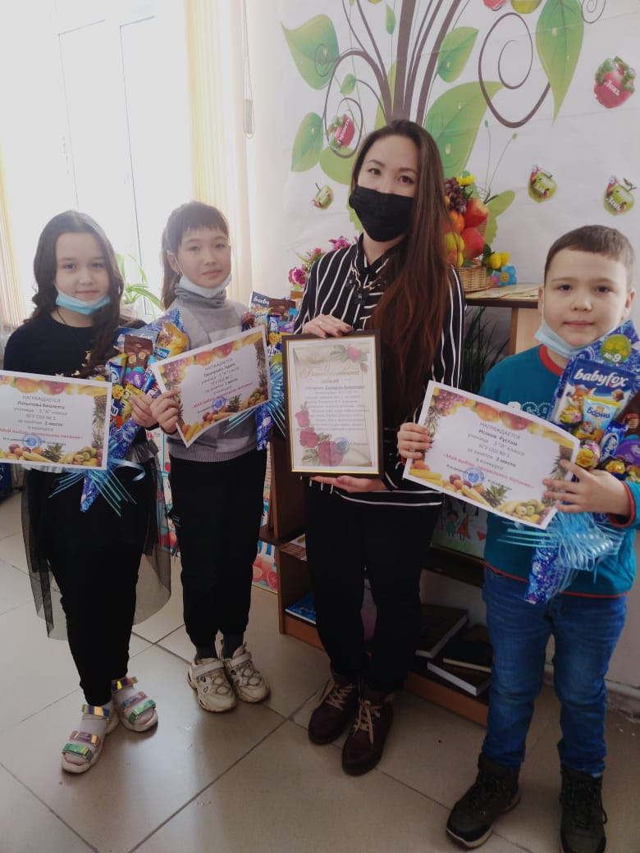
Цель конкурса: 1.Формирование и развитие представления детей о здоровье как одной из важнейших человеческих ценностей, формирование готовности заботиться и укреплять собственное здоровье;
В школьном конкурсе принимали всего 15 участников. Победители конкурса определены путем голосования . По итогам голосования места распределились следующим образом:
1 место- Тлеугулова Аделя, ученица 3 «А» класса
2 место- Латыпова Виолетта, ученица 3 «А» класса
3 место- Исаков Рустам, ученик 4 «А» класса
Поздравляем всех! Победителям конкурса вручены сладкие подарки от магазина «Гастроном № 9», всем остальным учащимся вручены грамоты за активное участие.
